«Ее Величество Книга».
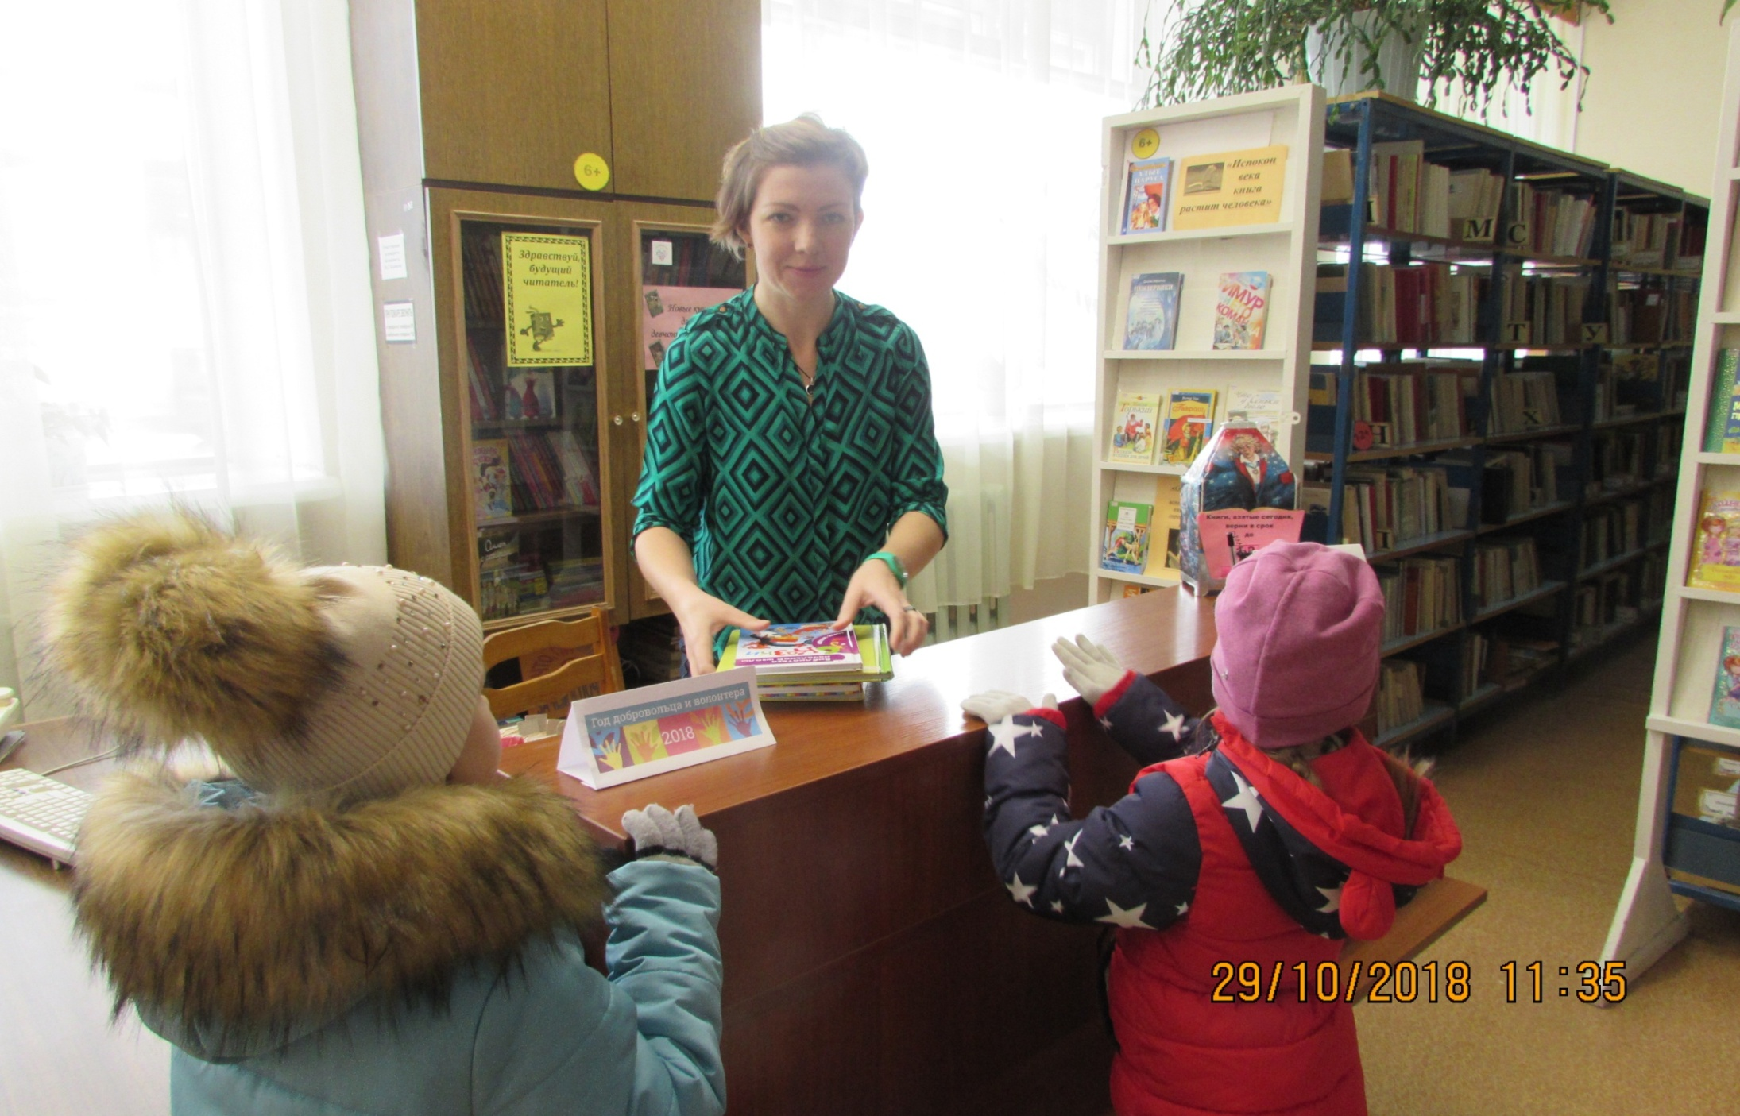
Стало доброй традицией посещение библиотеки детьми нашей группы № 6.
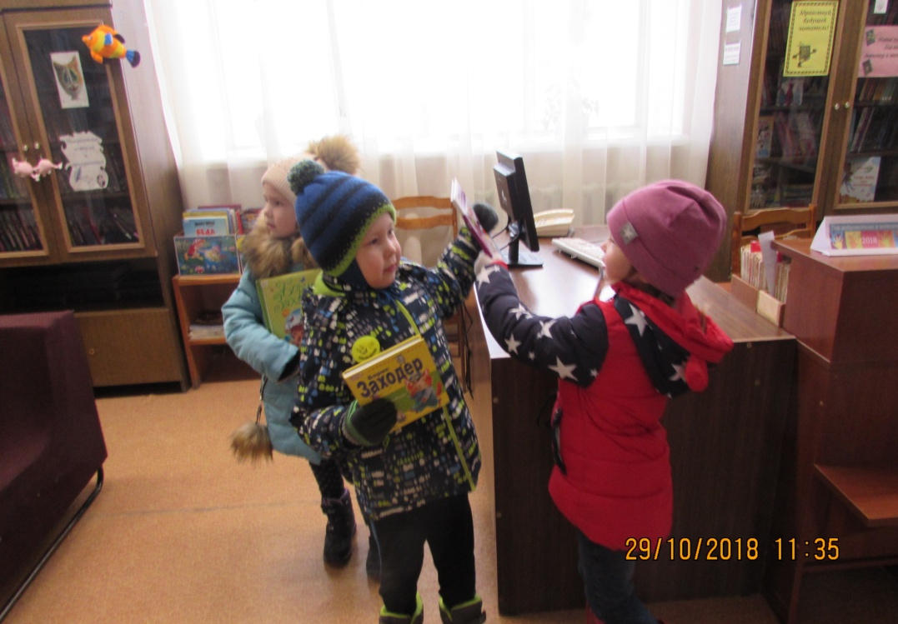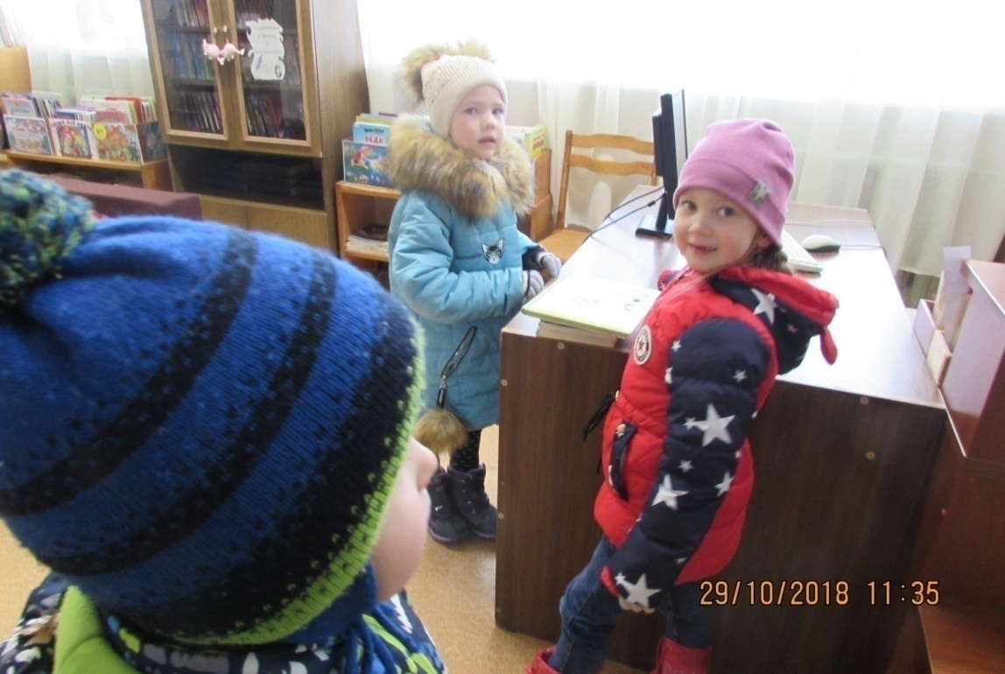

Мы познакомились с творчеством замечательного русского поэта и переводчика Бориса Владимировича Заходера и возвращаем его книги в библиотеку.
С его помощью переведены на русский язык известные произведения, такие как: А. Мильне “Вини-Пух и Все-Все-Все”, А. Линдгрен “Малыш и Карлсон, который живет на крыше”, Л. Кэрролл “Алиса в Стране Чудес”, П. Треверс “Мэри Поппинс”.
У Бориса Заходера большое количество стихотворений, где главные персонажи кошки, коты, котята, собаки и щенки.
Книги дают на определенное время, ребенок учится ответственности : книги ведь надо вернуть вовремя.

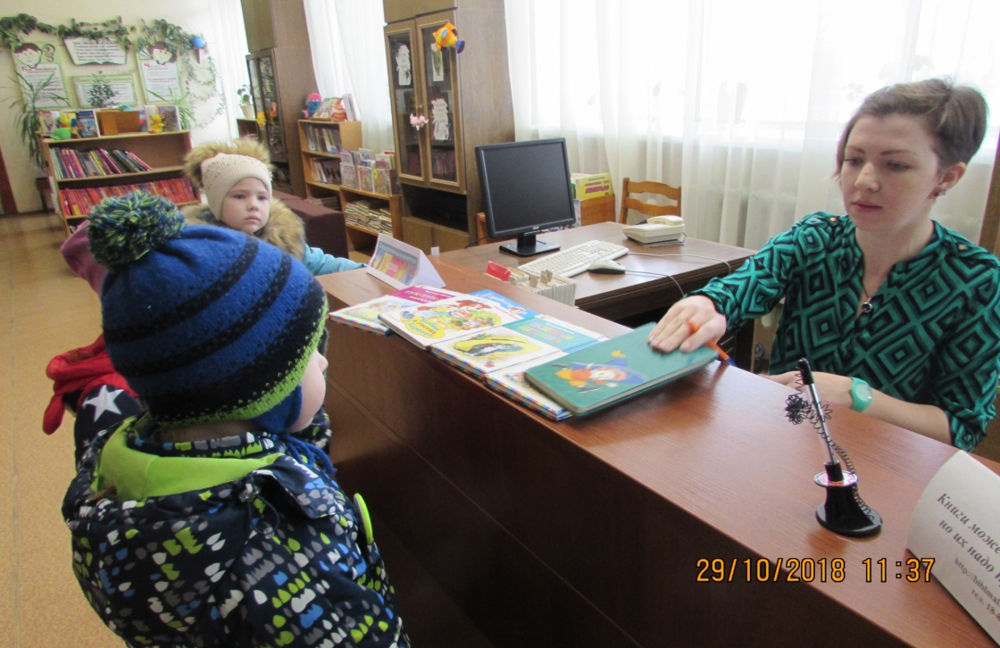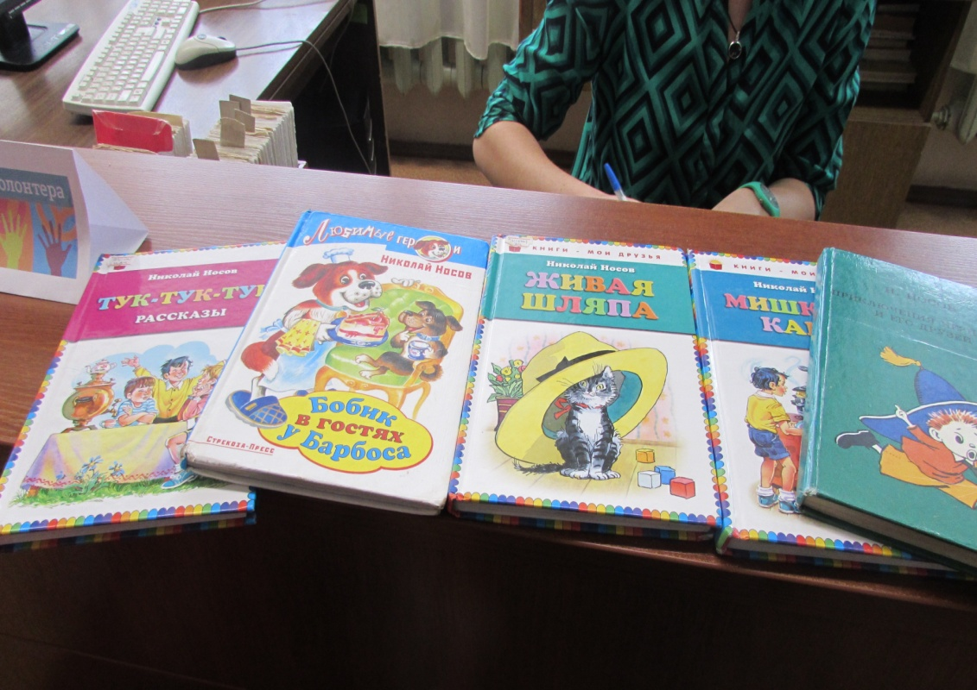

В ноябре юбилей писателя Н.Носова. Веселые рассказы этого автора очень интересны детям.
«Пожалуйста, выбирайте. Смотрите, сколько здесь книг!»

Пресса в библиотеке на все интересы. Какие детские журналы выбрать сегодня?
Мальчишкам нравятся серьезные журналы о боевой технике, комиксы.
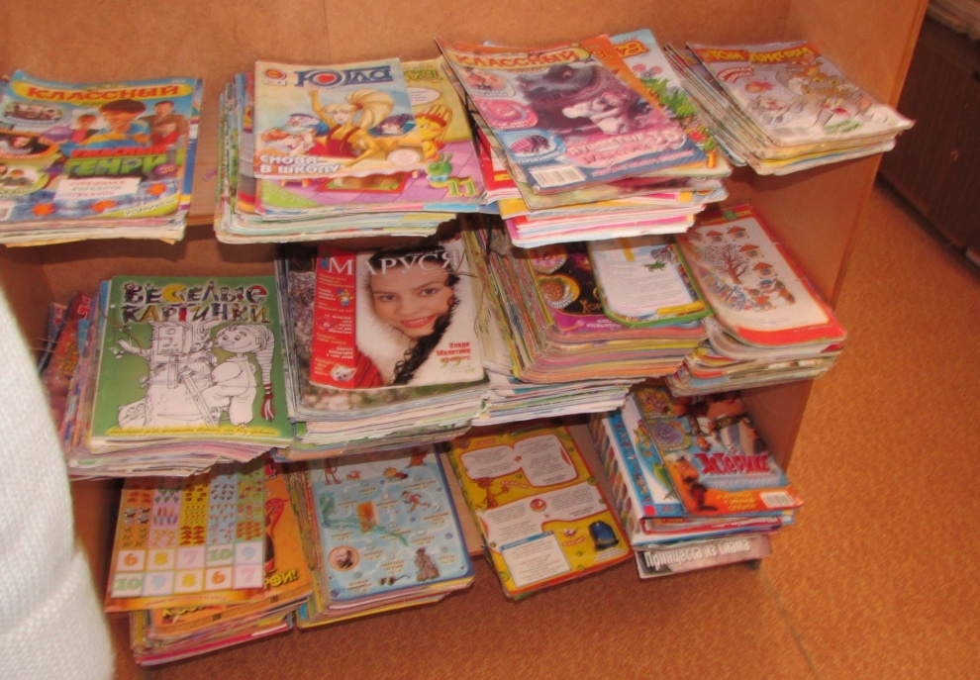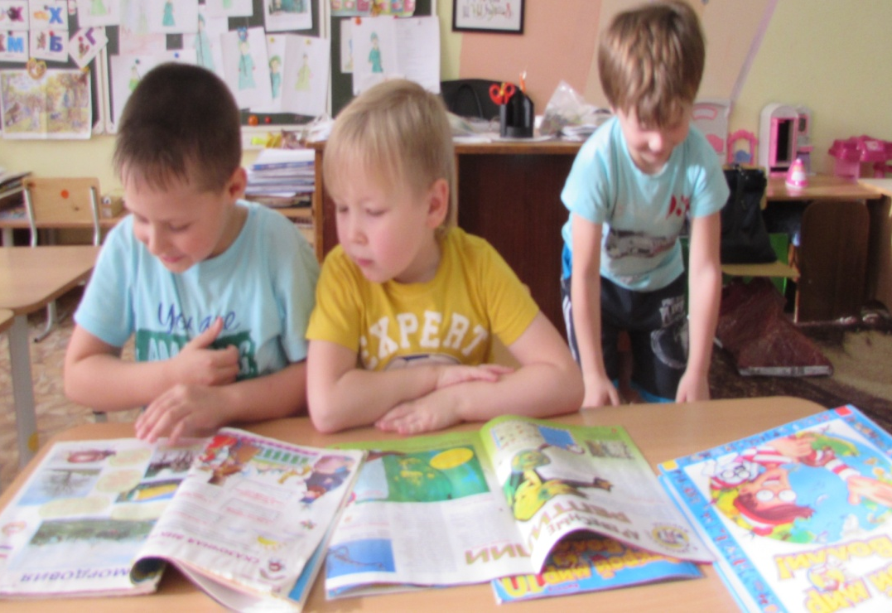
Мы уверены, что ребята нашей группы обязательно придут сюда еще не раз уже вместе со своими родителями и возможно, станут постоянными читателями библиотеки.
Именно библиотека помогает рассмотреть книги, выбрать ту, что больше всего понравилась, пообщаться с библиотекарем, который ненавязчиво подскажет, какую книгу будет интересно почитать. То есть, сам процесс выбора уже принесет удовольствие, а значит, ребенок будет хотеть читать книгу, которую он выбрал сам.
Воспитатели группы №6

